ПОЖАР В ГАРАЖЕ: ПРИЧИНЫ, ТУШЕНИЕ
Пожар в гараже – довольно распространенная проблема, с которой сталкиваются владельцы таких помещений. Вот почему при строительстве и эксплуатации здания, нужно соблюдать все правила пожарной безопасности. Если сравнивать обычный жилой дом с гаражом, то риск возникновения пожара больше именно у второго варианта.
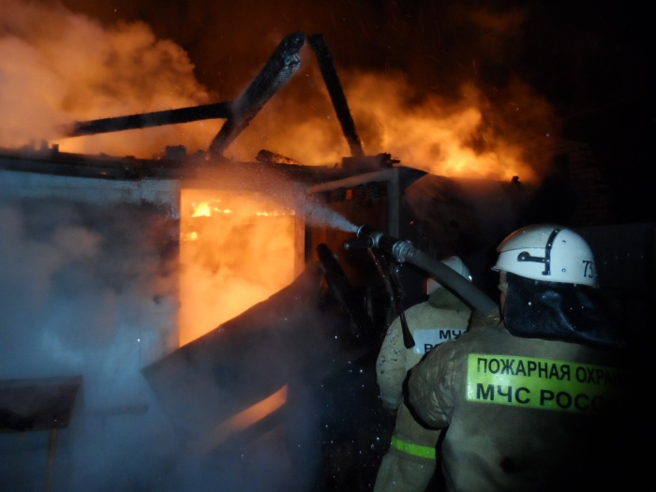

Почему? Именно это мы и выясним в данной статье. Кроме того, вы узнаете, каковы существуют правила пожарной безопасности в гараже при его строительстве, а также как действовать, если начался пожар в гараже.
ПОЖАРОБЕЗОПАСНОСТЬ
Многие согласятся с тем, что гараж используется не только для хранения и ремонта авто. Часто в этом помещении можно найти различные вещи, которым не осталось места в доме. Например, там может стоять кровать, шкаф, кухонная утварь, старые вещи и другие ненужные предметы. А если учитывать, что гараж не обходиться без бензина и других смазочных материалов, то такая смесь крайне опасна. Возгорание может произойти довольно быстро, а если не придерживаться некоторых правил, то это просто неизбежно. Что нужно учитывать? Следите за тем, чтобы внутри не накапливался лишний хлам, который жалко выбросить. Это может сыграть с вами злую шутку. Организуйте определенное место, куда будете ставить все емкости с топливом и легко воспламеняемыми материалами. Оградите его от источников возгорания. Во время строительства гаража, покупайте только огнеупорные материалы: коробку делайте из кирпича или блоков, утепляйте данную постройку базальтовой ватой, окрашивайте его огнеупорной краской или отделывайте керамической плиткой. Тогда риск распространения огня уменьшается в разы.
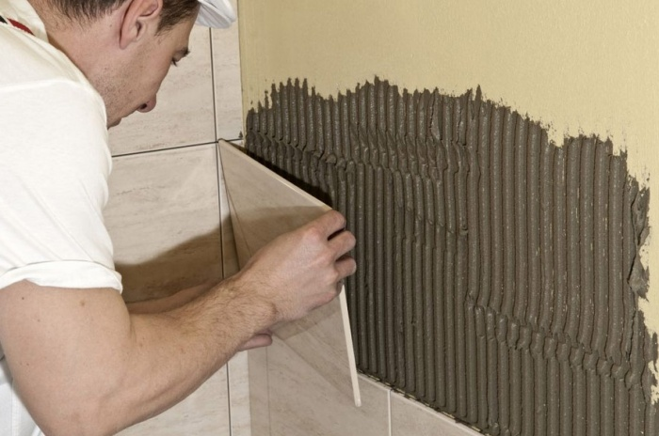

Эти простые правила могут помочь вам свести к минимуму вероятность того, что возникнет пожар в гараже. Кроме того, постоянно следите за состоянием проводки, если она предусмотрена. Ведь именно из-за неисправности электросети чаще всего возникает возгорание. А какие еще есть причины того, что гараж может гореть? Давайте узнаем.
ПОЧЕМУ ВОЗНИКАЕТ ПОЖАР В ГАРАЖАХ
Всем ясно, что без причины гараж не может загореться. Можно сказать, что внутри такого помещения идеальные для этого условия. Все дело в бензине или дизельном топливе, которое всегда есть в гараже. Последствия такого явления ужасны: от порчи имущества, до тяжелых ожогов людей. Мы приведем статистику причин возникновения пожаров, которая была выяснена в ходе некоторых исследований.
Итак, самыми частыми причинами являются: Неосторожное обращение людей с огнем. Нарушение простых правил при работе с электрооборудованием. Выполнение в гараже электрогазосварочных работ. Неправильная работа электрических приборов или электросети. Не выполнение правил пожарной безопасности, касающейся хранения горючих материалов и заправке транспортного средства. Неисправность самого транспортного средства: электрооборудование, топливная система. Курение внутри салона автомобиля. Разогрев двигателя открытым источником огня.
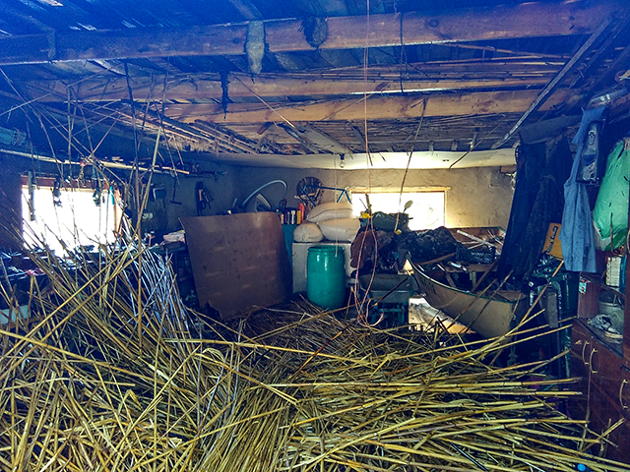

Если выделить самые распространенные причины возникновения пожара, то это неисправность электросети, неправильное обращение с огнем и неправильная работа с электрооборудованием. Поэтому будьте внимательны, чтобы пожар в помещении не застал вас врасплох. А что сказать о правилах пожарной безопасности? Давайте узнаем, какие они.

ТРЕБОВАНИЯ, КАСАЮЩИЕСЯ БЕЗОПАСНОСТИ ГАРАЖА
Как говорится: «Береженного, Бог бережет», поэтому нужно выполнять ряд действий, которые будут служить вам защитой. Если придерживаться всех правил, о которых речь пойдет дальше, то пожар в гараже вам не страшен. Итак, ниже приведен перечень правил, соблюдение которых обязательно: Не сушите картофельные ямы открытым огнем, даже не разрешайте делать это вашим соседям. Если вам нужно хранить технику долгое время, не включая ее, то отключите от аккумулятора всю электрическую проводку транспортного средства. В обязательном порядке купите в гараж несколько огнетушителей, правильно подбирая типы огня.
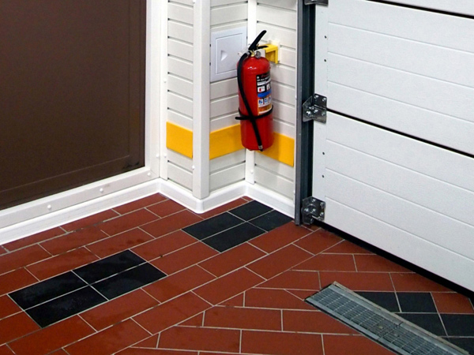
Сделать в помещении противопожарный порядок: уберите лишний бензин или дизельное топливо (20 л и больше), а также удалите масло, которого больше 5 л. Ни в коем случае внутри гаража не выполняйте работы с открытым огнем. Приведите в порядок территорию, которая прилегает к гаражу. Например, уберите весь легковоспламеняющийся мусор, участки с пролитым маслом или бензином засыпьте песком, а сухую траву выкосите. Не храните в этом помещении «робу», что пропитана топливными материалами. Проверяйте всю проводку, провода должны иметь хорошую изоляцию. В гараже нужно смонтировать пожарную сигнализацию гаражного бокса. Использовать в помещении электронагревательные приборы строго запрещается. Это простые правила, соблюдение которых вовсе не тяжело. Ведь вы не хотите, чтобы из-за неосторожности, пострадали и вы и другие люди. Совет! Еще при проектировке строение, вы должны составить план эвакуации при пожаре в гараже. Всем известно, какое негативное влияние может оказывать на человека паника. А такой план поможет сориентироваться как вам, так и другим людям в гараже. А что делать, если в гараже уже возник пожар? Как быть? Об этом речь пойдет ниже.
ТУШИМ ПОЖАР В ГАРАЖЕ
Перед тем как выполнять тушение пожаров в гаражах, нужно выяснить, какова категория пожарной и взрывопожарной опасности помещения. Например, она может быть такой: А – повышенная взрывоопасность; Б – взрывопожароопасная; B1–B4 – пожароопасная; Г – умеренная пожароопасность; Д – пониженная пожароопасность.
При возникновении пожара не стоит паниковать, а трезво оценить ситуацию. Если огонь небольшой и не сильно распространяется, то потушить его можно самостоятельно.
Помните! Если пожар возник вследствие короткого замыкания, то ни в коем случае не тушите огонь водой! Сначала отключите питание, после чего засыпьте источник песком или же воспользуйтесь специальным огнетушителем.
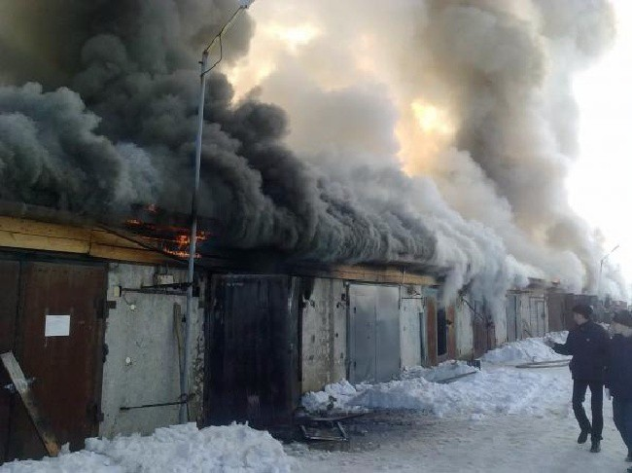
Если вы понимаете, что сами не справитесь, то вызывайте пожарных: по телефону или посредством пожарной сигнализации. Но, сидеть сложа руки тоже нельзя. Порядок действий следующий: Если огонь распространяется по гаражу с взрывами топлива, не старайтесь потушить его, просто не приближайтесь к этим объектам. По возможности определите источник возгорания. Если вы видите, что горит проводка, то просто отключите подачу питания. Начинайте звать на помощь простых прохожих. Благодаря этому вы увеличите свои шансы уберечь собственное имущество, а также технику, расположенную рядом. Если возможно, выкатите транспортное средство из гаража. Оповестите владельцев соседних гаражей, чтобы они имели возможность спасти свое имущество и убрать изнутри бензин, масло и другие материалы, которые могут легко загореться и взорваться.
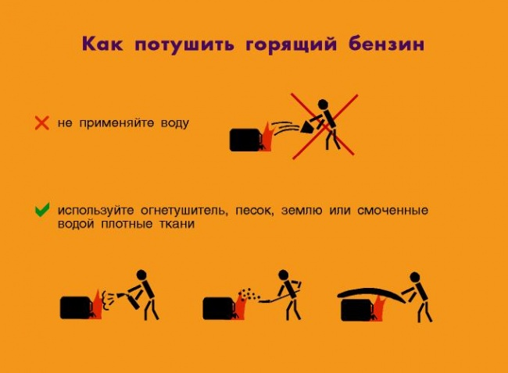

До приезда пожарных, постарайтесь минимизировать распространение огня. Используйте такие материалы: песок, почву, огнетушители, мокрые одеяла, воду (если горит дерево) и другие подручные средства. Когда приехала пожарная бригада, четко следуйте их руководству. После происшествия, обратитесь к ним и узнайте, какова причина появления пожара в гараже. В том случае, когда причиной возгорания послужила проводка, умышленный поджог или другие факторы, которые не зависели от владельцев и их несоблюдения правил безопасности, возьмите заключение экспертов. Оно пригодится вам для того, чтобы обратиться в страховую компанию и получить компенсацию. Понятно, что делать это нужно тогда, когда ваше имущество застраховано. Тогда весь ущерб будет возмещен.
ПОДВЕДЕМ ИТОГИ
С пожаром в гараже может столкнуться каждый. Но, если вы будете соблюдать правила пожарной безопасности, постоянно следить за гаражом, не хранить в нем лишние вещи, то всего этого можно избежать. А зная правила безопасности и план действий во время пожара, вы можете ликвидировать его еще вначале. В идеале устройте пожарную сигнализацию и установите противопожарную систему, которая будет реагировать на дым и в считаные секунды потушит весь пожар.

